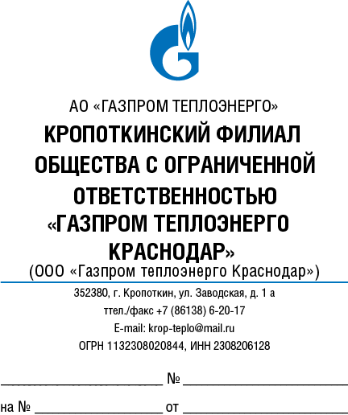
Руководителю Региональной энергетической комиссии, Департамента цен и тарифов
Краснодарского края

Милованову С.Н.

ЗАЯВЛЕНИЕ
об установлении тарифов на горячую воду на 2018 – 2020 гг.

Направляем Вам для рассмотрения пакет документов для установления тарифа на горячую воду на 2018 – 2020 гг. в следующем размере:

На 2018 год: — компонент на тепловую энергию 2876,81 руб./Гкал;
— компонент на холодную воду 32,58 руб./м3.
На 2019 год: — компонент на тепловую энергию 3199,98 руб./Гкал;
— компонент на холодную воду 33,88 руб./м3.
На 2020 год: — компонент на тепловую энергию 3385,16 руб./Гкал;
— компонент на холодную воду 35,23 руб./м3.

Материалы подготовлены в соответствии с Федеральным законом «О теплоснабжении» от 27.06.2010 № 190-ФЗ и Федеральным законом «О водоснабжении и водоотведении» от 07.12.2011 № 416-ФЗ и соответствуют действующим нормативно-правовым актам по установлению тарифов и др. нормативными актами федерального и краевого законодательства.

Сведения о регулируемой организации:
Полное наименование: Кропоткинский филиал ООО «Газпром теплоэнерго Краснодар»

Реквизиты:
ОГРН 1132308020844, дата присвоения - 27 декабря 2013 года, Инспекция Федеральной налоговой службы №1 по городу Краснодар.

ИНН/КПП 2308206128/236443001
Юридический и почтовый адрес: Российская Федерация, 352380, Краснодарский край, город Кропоткин, улица Заводская, 1а

Адрес электронной почты: krop-teplo@mail.ru

Адрес официального сайта в интернете: kropteplo.ru

Контактные телефон (факс) руководителя: Фадеев Андрей Андреевич, т.:(86138)62017

Контактный телефон ответст. за предоставление документов: Марченко Александр Иванович, т.:(86138)63057

Основания, по которым заявитель обратился в орган регулирования тарифов для установления тарифа: повышение тарифов на газ, электроэнергию, воду и водоотведение.

В соответствии с Постановлением Правительства РФ от 13.05.2013 № 406 «О государственном регулировании тарифов в сфере водоснабжения и водоотведения» просим применить при установлении тарифа на горячую воду на 2018 – 2020 гг., метод индексации.
Обоснование целесообразности выбора метода регулирования тарифов: не соответствия другим методам по критериям.

Приложение: Материалы для установления тарифов согласно реестру, в 1 папке на 473 листах:

Директор филиала Фадеев А.А.

Марченко А.И.
Т.: 86138 63057

